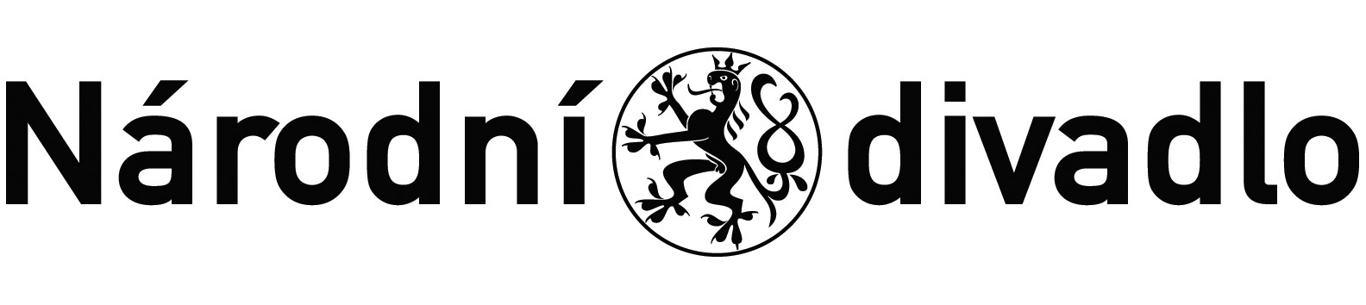
Objednávka č.: 40000-12/23/MŠ
OBJEDNATEL:  Národní divadlo  Ostrovní 1  112 30 Praha 1  (Tato adresa je současně adresou fakturační) |  |  |  | DODAVATEL (ADRESÁT):  AIR PRO spol. s r.o.  Novotného lávka 5/200  Praha 1  110 00
IČ: 00023337 | DIČ: CZ00023337 |  |  | IC: 25144375 |  | DIČ.: CZ25144375
Bank. spojení: ČNB, č.ú.: 2832011/0710 | Číslo účt 2832011/0710 2832011/0710  2832011/07102832011/0710 |  |  | Tel.: |  | Fax.:
(způsob platby: bankovním převodem)
V Praze dne: 4.12.2023  Vyřizuje: M.Šindelářová  Nákladové středisko: 40000 - balet |  |  |  | Tel.: 224 902 544 |  | Fax.: 224 902 539
 |  |  |  | E-mail: m.sindelarova@narodni-divadlo.cz
Přesné vymezení předmětu objednávky:

Objednáváme u Vás letenky:

MUNICH TURIN LH9472 B 04Dec 11:20 12:35 Ok

Brabec Jiri
Benes Jan
Sura Tomas
Zak Martin
Albertyn Vaclav

Návrh ceny bez DPH: 85.060,-Kč
Doba plnění: ihned
Místo plnění: Praha
Vystavil: |  |  | Šindelářová Markéta
Věcná kontrola: |  |  | Rypan Martin
Příkazce operace: |  |  | Barankiewicz Filip
Správní ředitelka: |  |  | Dvořáková Jana
Ředitel ND: |  |  | Burian Jan
Správce rozpočtu: |  |  | Šindelářová Markéta
___________________________________________________________________
Potvrzujeme přijetí výše uvedené objednávky s tím, že ji akceptujeme v plném rozsahu.
(Zde potvrzenou objednávku zašlete zpět objednateli (faxem, e-mailem) nebo současně s předáním faktury. Dále Vás žádáme o uvádění čísla objednávky na faktuře.)

V dne ________________________

